**Příloha č. 1 k Obecně závazné vyhlášce obce Pasečnice o stanovení systému odpadového hospodářství**

Uložení – sklo, papír, plast (označení místa – barva modrá)

uložení -jedlé oleje a tuky (označení místa – barva černá)

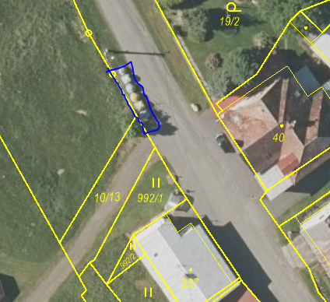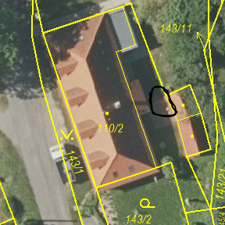

Uložení biologického odpadu – betonové hnojiště

